Министерство образования и науки РФ
Федеральное государственное бюджетное образовательное учреждение
высшего образования
«Тверской государственный технический университет»
(ФГБОУ ВО «ТвГТУ»)
Кафедра программного обеспечения

Отчёт по лабораторной работе № 2
по дисциплине «Теория алгоритмов»
«Модули и пакеты Python. ООП»

Выполнила: студентка 3-го курса
группы Б.ПИН.РИС-24.06
Дутикова Ксения Дмитриевна
Проверила: Лисничук Арина Бахытжановна

Тверь 2026
Оглавление
1. Задание 3
2. Описание проделанной работы 3
2.1. Организация проекта 3
2.2. Объектно-ориентированная модель 4
2.3. UML-диаграмма классов 5
2.4. Хранение и экспорт результатов 5
2.5. Запуск в Docker 5
3. Тестирование 6
4. Краткий вывод по работе 9
5. Ссылки на используемые материалы 10
6. Листинг кода 10

1. Задание
Лабораторная работа № 2 посвящена модульной структуре приложения и объектно-ориентированному программированию на языке Python. Цель работы — реализация MVP-проекта в виде пакета с несколькими модулями, подключённого к основной программе, с применением классов, наследования, абстрактных базовых классов и управляемых (managed) атрибутов.
Вариант 10 — «Отделочные материалы». Объекты: обои, плитка, ламинат. Задача: расчёт количества и стоимости для закупки материалов в зависимости от площади.
Задание выполнено на максимальном уровне сложности (Well-done), включены все три уровня требований:
• Rare — пакет из трёх модулей, подключённый к основной программе; консольный интерфейс ввода параметров и вывода результатов; сохранение результатов в отчёт формата docx и xlsx; README.md и requirements.txt;
• Medium — абстрактный базовый класс с декораторами (@abstractmethod, @property, @staticmethod), иерархия наследования, managed-атрибуты с валидацией, не менее двух dunder-методов в каждом классе, покрытие функциональности тестами pytest;
• Well-done — сохранение результатов расчётов в БД sqlite3, упаковка приложения в Docker с установкой библиотек перед запуском контейнера.

2. Описание проделанной работы

2.1. Организация проекта
Проект размещён в репозитории GitHub (https://github.com/kittwiix/LAB-2.git) и состоит из пакета finishing с тремя модулями, консольного приложения main.py, набора тестов tests и файлов Dockerfile, README.md, requirements.txt.
• finishing/catalog.py — справочник стандартных размеров материалов (рулоны обоев, плитка, упаковки ламината);
• finishing/materials.py — иерархия классов отделочных материалов и формулы расчёта;
• finishing/storage.py — хранение результатов на sqlite3 и экспорт таблицы расчётов в docx и xlsx;
• main.py — консольное меню: выбор материала, ввод площади и цены, вывод результатов, просмотр и экспорт сохранённых расчётов;
• tests/test_materials.py — автоматизированные тесты;
• Dockerfile, README.md, requirements.txt — сборка контейнера, документация и зависимости.

2.2. Объектно-ориентированная модель
Ядром проекта является абстрактный базовый класс FinishMaterial, объявленный на основе abc.ABC. В нём определены абстрактные методы unit_area(), unit_title() и params_str(), декорированные @abstractmethod, общие managed-атрибуты name, area, price и reserve, а также общие методы расчёта: work_area() (площадь с учётом запаса), units_to_buy() (количество с округлением вверх) и total_cost() (стоимость закупки).
Иерархия наследования: FinishMaterial → Wallpaper, FinishMaterial → Tile, FinishMaterial → Laminate.
Managed-атрибуты реализованы во всех классах: название, площадь, цена и запас проверяются свойствами property; у обоев дополнительно проверяются ширина и длина рулона, у плитки — стороны, у ламината — площадь упаковки. При попытке записать неположительное, нечисловое или неконечное значение (NaN, бесконечность) выбрасывается ValueError. Общая проверка вынесена в статический метод _check_positive().
Dunder-методы: у базового класса определены __init__, __str__ и __eq__; у каждого конкретного класса — собственные __init__ и __repr__. Метод __str__ выдаёт готовую строку результата (площадь, запас, количество к закупке и стоимость), метод __eq__ сравнивает материалы по типу, размерам и цене.
Формулы расчёта: количество к закупке N = ceil(S · (1 + z / 100) / s), где S — площадь поверхности, м²; z — запас на подрезку, %; s — площадь единицы материала (рулона обоев, плитки или упаковки ламината), м²; стоимость закупки C = N · p, где p — цена единицы материала, руб. Запас на подрезку по умолчанию равен 10 %.

2.3. UML-диаграмма классов
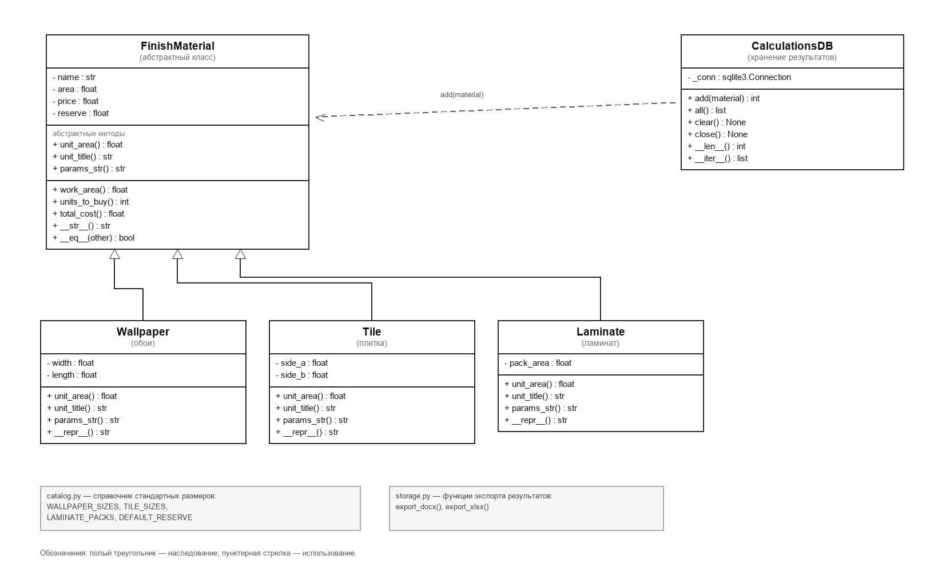
Рисунок 1 – UML-диаграмма классов пакета finishing

2.4. Хранение и экспорт результатов
Класс CalculationsDB оборачивает sqlite3: таблица calculations хранит название материала, площадь, параметры (например, размер рулона), количество к закупке, стоимость и время расчёта. Реализованы методы add(), all(), clear(), close() и dunder-методы __len__ и __iter__. Каждый выполненный расчёт автоматически сохраняется в базу calculations.db. Функции export_docx() и export_xlsx() формируют отчётные документы с таблицей результатов (пакеты python-docx и openpyxl).

2.5. Запуск в Docker
Образ собирается на базе python:3.12-slim. На этапе сборки контейнера устанавливаются зависимости из requirements.txt (pip install -r requirements.txt), после чего запускается консольное приложение.

3. Тестирование
Функциональность покрыта 27 автотестами pytest (tests/test_materials.py): проверяются формулы количества и стоимости для всех трёх материалов, округление вверх (в том числе случай ровного деления, где важно не ошибиться из-за погрешности чисел с плавающей точкой), валидация managed-атрибутов (нулевая и отрицательная площадь, неверная цена, отрицательный запас, пустое название, NaN и бесконечность), dunder-методы __str__, __repr__ и __eq__, невозможность создать экземпляр абстрактного класса, а также запись и чтение sqlite3 и формирование файлов docx и xlsx.
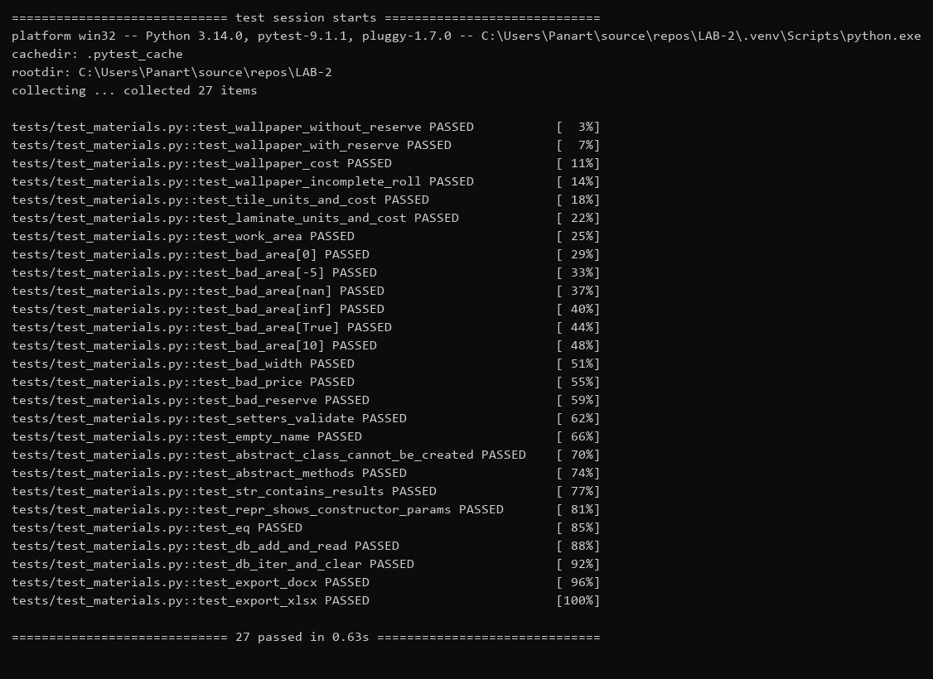
Рисунок 2 – Результат прогона тестов: 27 passed
Работа консольного приложения проверялась вручную: рассчитаны обои (площадь 53 м², рулон 53 см × 10 м, запас 10 %, цена 590 руб. — 11 рулонов на 6490 руб.), плитка (площадь 25 м², плитка 30 × 30 см, запас 10 %, цена 45 руб. — 306 плиток на 13770 руб.) и ламинат (площадь 40 м², упаковка 2.13 м², запас 5 %, цена 899 руб. — 20 упаковок на 17980 руб.). Результаты совпали с ручным расчётом на калькуляторе. При вводе нечислового значения (например, «abc») программа выводит сообщение об ошибке и повторяет запрос.
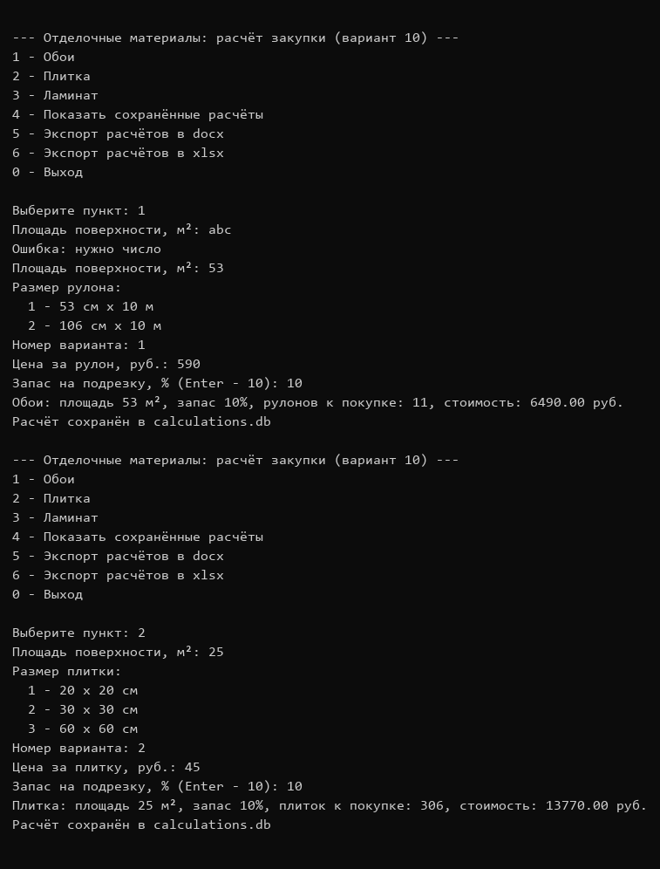
Рисунок 3 – Расчёт обоев и плитки через консольное меню
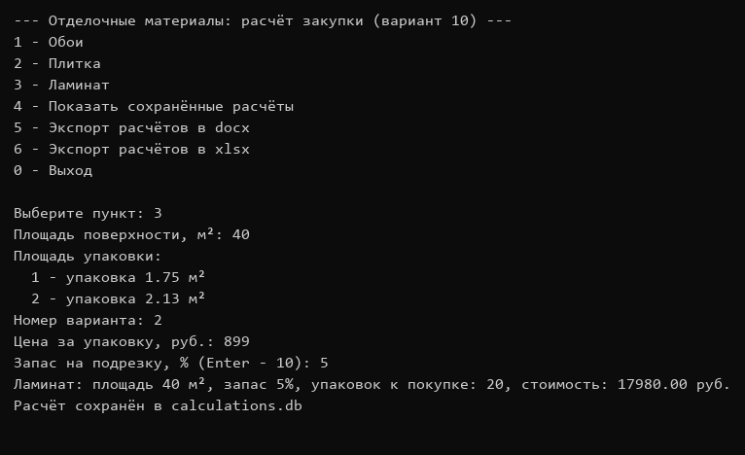
Рисунок 4 – Расчёт ламината через консольное меню
Пункт меню 4 выводит все записи из базы данных, пункты 5 и 6 выгружают таблицу расчётов в report.docx и report.xlsx.
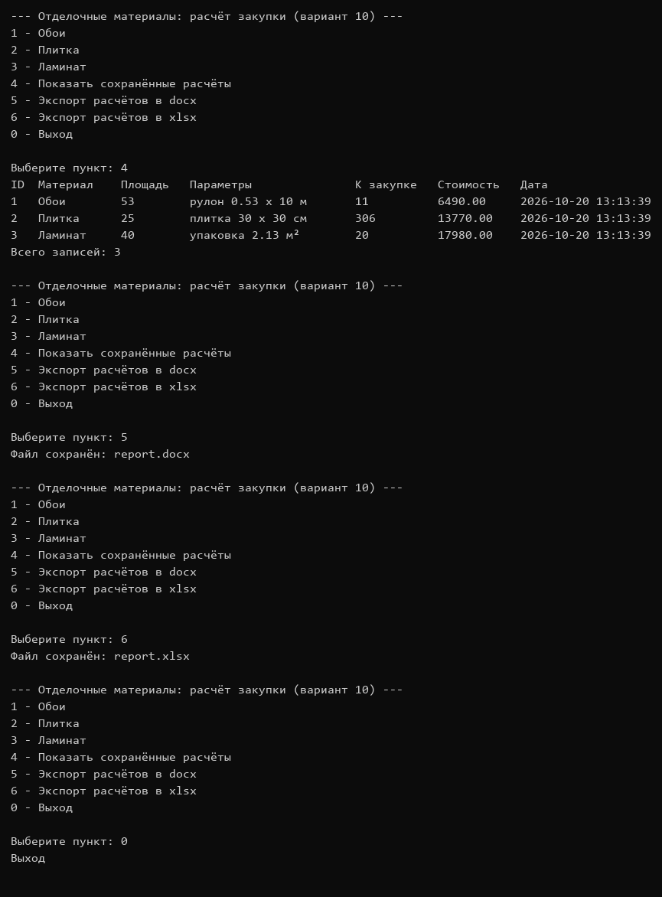
Рисунок 5 – Просмотр сохранённых расчётов и экспорт в docx/xlsx

4. Краткий вывод по работе
В ходе лабораторной работы реализовано консольное приложение расчёта закупки отделочных материалов (вариант 10) в виде пакета finishing из трёх модулей. Освоены приёмы ООП в Python: абстрактный базовый класс с декораторами @abstractmethod, @property и @staticmethod, иерархия наследования FinishMaterial → Wallpaper / Tile / Laminate, managed-атрибуты с валидацией и dunder-методы. Результаты расчётов сохраняются в БД sqlite3 и выгружаются в отчёты docx/xlsx. Функциональность покрыта 27 тестами pytest, приложение упаковано в Docker-контейнер. Проект оформлен документацией (README.md, requirements.txt) и опубликован в репозитории GitHub.

5. Ссылки на используемые материалы
1. Python Tutorial — официальная документация Python: https://docs.python.org/3/
2. Модуль abc — абстрактные базовые классы: https://docs.python.org/3/library/abc.html
3. python-docx — официальная документация: https://python-docx.readthedocs.io/
4. openpyxl — официальная документация: https://openpyxl.readthedocs.io/
5. pytest documentation — официальная документация: https://docs.pytest.org/
6. sqlite3 — встроенная СУБД Python: https://docs.python.org/3/library/sqlite3.html
7. Docker documentation — официальная документация: https://docs.docker.com/

6. Листинг кода
main.py
# -*- coding: utf-8 -*-
"""ЛР №2, вариант 10. Консольный расчёт закупки отделочных материалов."""
import math

from finishing import (DEFAULT_RESERVE, LAMINATE_PACKS, TILE_SIZES, WALLPAPER_SIZES,
CalculationsDB, Laminate, Tile, Wallpaper,
export_docx, export_xlsx)

MENU = """
--- Отделочные материалы: расчёт закупки (вариант 10) ---
1 - Обои
2 - Плитка
3 - Ламинат
4 - Показать сохранённые расчёты
5 - Экспорт расчётов в docx
6 - Экспорт расчётов в xlsx
0 - Выход
"""

def read_positive(prompt):
"""Чтение положительного числа с повтором при ошибке."""
while True:
text = input(prompt).replace(',', '.').strip()
try:
value = float(text)
except ValueError:
print('Ошибка: нужно число')
continue
if not (math.isfinite(value) and value > 0):
print('Ошибка: число должно быть положительным')
continue
return value

def read_reserve():
"""Чтение запаса на подрезку, по умолчанию 10 %."""
while True:
text = input(f'Запас на подрезку, % (Enter - {DEFAULT_RESERVE}): ').replace(',', '.').strip()
if not text:
return DEFAULT_RESERVE
try:
value = float(text)
except ValueError:
print('Ошибка: нужно число')
continue
if not (math.isfinite(value) and value >= 0):
print('Ошибка: запас не может быть отрицательным')
continue
return value

def choose_size(title, options):
"""Выбор размера из справочника по номеру."""
print(title)
keys = list(options)
for number, name in enumerate(keys, start=1):
print(f' {number} - {name}')
while True:
text = input('Номер варианта: ').strip()
if text.isdigit() and 1 <= int(text) <= len(keys):
return keys[int(text) - 1]
print('Ошибка: введите номер из списка')

def make_material(choice):
"""Создание материала по пункту меню с вводом параметров."""
area = read_positive('Площадь поверхности, м²: ')
if choice == '1':
name = choose_size('Размер рулона:', WALLPAPER_SIZES)
width, length = WALLPAPER_SIZES[name]
price = read_positive('Цена за рулон, руб.: ')
return Wallpaper(area, width, length, price, read_reserve())
if choice == '2':
name = choose_size('Размер плитки:', TILE_SIZES)
side_a, side_b = TILE_SIZES[name]
price = read_positive('Цена за плитку, руб.: ')
return Tile(area, side_a, side_b, price, read_reserve())
name = choose_size('Площадь упаковки:', LAMINATE_PACKS)
price = read_positive('Цена за упаковку, руб.: ')
return Laminate(area, LAMINATE_PACKS[name], price, read_reserve())

def show_results(db):
"""Печать сохранённых расчётов."""
rows = db.all()
if not rows:
print('Сохранённых расчётов нет')
return
print(f'{"ID":<4}{"Материал":<12}{"Площадь":<10}{"Параметры":<24}'
f'{"К закупке":<12}{"Стоимость":<12}Дата')
for id_, material, area, params, units, cost, created in rows:
print(f'{id_:<4}{material:<12}{area:<10g}{params:<24}{units:<12}{cost:<12.2f}{created}')
print(f'Всего записей: {len(db)}')

def main():
"""Главный цикл консольного меню."""
db = CalculationsDB()
while True:
print(MENU)
choice = input('Выберите пункт: ').strip()
if choice == '0':
db.close()
print('Выход')
break
if choice in ('1', '2', '3'):
try:
material = make_material(choice)
except ValueError as error:
print('Ошибка:', error)
continue
print(material)
db.add(material)
print('Расчёт сохранён в calculations.db')
elif choice == '4':
show_results(db)
elif choice == '5':
print('Файл сохранён:', export_docx(db.all()))
elif choice == '6':
print('Файл сохранён:', export_xlsx(db.all()))
else:
print('Нет такого пункта меню')

if __name__ == '__main__':
main()
finishing/__init__.py
# -*- coding: utf-8 -*-
"""Пакет finishing: расчёт закупки отделочных материалов."""

from finishing.catalog import DEFAULT_RESERVE, LAMINATE_PACKS, TILE_SIZES, WALLPAPER_SIZES
from finishing.materials import FinishMaterial, Laminate, Tile, Wallpaper
from finishing.storage import CalculationsDB, export_docx, export_xlsx

__all__ = [
'FinishMaterial', 'Wallpaper', 'Tile', 'Laminate',
'CalculationsDB', 'export_docx', 'export_xlsx',
'WALLPAPER_SIZES', 'TILE_SIZES', 'LAMINATE_PACKS', 'DEFAULT_RESERVE',
]
finishing/catalog.py
# -*- coding: utf-8 -*-
"""Справочник стандартных размеров отделочных материалов."""

# Стандартные размеры рулонов обоев: ширина и длина в метрах
WALLPAPER_SIZES = {
'53 см x 10 м': (0.53, 10.0),
'106 см x 10 м': (1.06, 10.0),
}

# Стандартные размеры плитки: стороны в метрах
TILE_SIZES = {
'20 x 20 см': (0.2, 0.2),
'30 x 30 см': (0.3, 0.3),
'60 x 60 см': (0.6, 0.6),
}

# Площади упаковок ламината в квадратных метрах
LAMINATE_PACKS = {
'упаковка 1.75 м²': 1.75,
'упаковка 2.13 м²': 2.13,
}

# Запас на подрезку по умолчанию, %
DEFAULT_RESERVE = 10
finishing/materials.py
# -*- coding: utf-8 -*-
"""Иерархия классов отделочных материалов: обои, плитка, ламинат."""
import math
from abc import ABC, abstractmethod

from finishing.catalog import DEFAULT_RESERVE

class FinishMaterial(ABC):
"""Абстрактный отделочный материал с общим расчётом закупки."""

def __init__(self, name, area, price, reserve):
self.name = name
self.area = area
self.price = price
self.reserve = reserve

@staticmethod
def _check_positive(value, message):
"""Проверка, что значение — конечное положительное число."""
if isinstance(value, bool) or not isinstance(value, (int, float)):
raise ValueError(message)
if not (math.isfinite(value) and value > 0):
raise ValueError(message)
return float(value)

@property
def name(self):
"""Название материала."""
return self._name

@name.setter
def name(self, value):
if not isinstance(value, str) or not value.strip():
raise ValueError('название не может быть пустым')
self._name = value.strip()

@property
def area(self):
"""Площадь поверхности, м²."""
return self._area

@area.setter
def area(self, value):
self._area = self._check_positive(value, 'площадь должна быть положительным числом')

@property
def price(self):
"""Цена единицы материала, руб."""
return self._price

@price.setter
def price(self, value):
self._price = self._check_positive(value, 'цена должна быть положительным числом')

@property
def reserve(self):
"""Запас на подрезку, %."""
return self._reserve

@reserve.setter
def reserve(self, value):
if isinstance(value, bool) or not isinstance(value, (int, float)):
raise ValueError('запас должен быть числом')
if not (math.isfinite(value) and value >= 0):
raise ValueError('запас не может быть отрицательным')
self._reserve = float(value)

def work_area(self):
"""Площадь с учётом запаса на подрезку."""
return round(self.area * (1 + self.reserve / 100), 6)

@abstractmethod
def unit_area(self):
"""Площадь одной единицы материала (рулона, плитки, упаковки)."""

@abstractmethod
def unit_title(self):
"""Название единицы в форме «рулонов», «плиток», «упаковок»."""

@abstractmethod
def params_str(self):
"""Описание размеров материала для отчёта."""

def units_to_buy(self):
"""Количество единиц к закупке, округлённое вверх."""
ratio = round(self.work_area() / self.unit_area(), 9)
return math.ceil(ratio)

def total_cost(self):
"""Стоимость закупки, руб."""
return self.units_to_buy() * self.price

def __str__(self):
return (f'{self.name}: площадь {self.area:g} м², запас {self.reserve:g}%, '
f'{self.unit_title()} к покупке: {self.units_to_buy()}, '
f'стоимость: {self.total_cost():.2f} руб.')

def __eq__(self, other):
if not isinstance(other, FinishMaterial):
return NotImplemented
return (type(self) == type(other)
and self.name == other.name
and self.area == other.area
and self.price == other.price
and self.reserve == other.reserve
and self.params_str() == other.params_str())

class Wallpaper(FinishMaterial):
"""Обои: расчёт по площади рулона."""

def __init__(self, area, width, length, price, reserve=DEFAULT_RESERVE):
super().__init__('Обои', area, price, reserve)
self.width = width
self.length = length

@property
def width(self):
"""Ширина рулона, м."""
return self._width

@width.setter
def width(self, value):
self._width = self._check_positive(value, 'ширина рулона должна быть положительным числом')

@property
def length(self):
"""Длина рулона, м."""
return self._length

@length.setter
def length(self, value):
self._length = self._check_positive(value, 'длина рулона должна быть положительным числом')

def unit_area(self):
return round(self.width * self.length, 6)

def unit_title(self):
return 'рулонов'

def params_str(self):
return f'рулон {self.width:g} x {self.length:g} м'

def __repr__(self):
return (f'Wallpaper({self.area:g}, {self.width:g}, {self.length:g}, '
f'{self.price:g}, {self.reserve:g})')

class Tile(FinishMaterial):
"""Плитка: расчёт по площади плитки."""

def __init__(self, area, side_a, side_b, price, reserve=DEFAULT_RESERVE):
super().__init__('Плитка', area, price, reserve)
self.side_a = side_a
self.side_b = side_b

@property
def side_a(self):
"""Первая сторона плитки, м."""
return self._side_a

@side_a.setter
def side_a(self, value):
self._side_a = self._check_positive(value, 'сторона плитки должна быть положительным числом')

@property
def side_b(self):
"""Вторая сторона плитки, м."""
return self._side_b

@side_b.setter
def side_b(self, value):
self._side_b = self._check_positive(value, 'сторона плитки должна быть положительным числом')

def unit_area(self):
return round(self.side_a * self.side_b, 6)

def unit_title(self):
return 'плиток'

def params_str(self):
return f'плитка {self.side_a * 100:g} x {self.side_b * 100:g} см'

def __repr__(self):
return (f'Tile({self.area:g}, {self.side_a:g}, {self.side_b:g}, '
f'{self.price:g}, {self.reserve:g})')

class Laminate(FinishMaterial):
"""Ламинат: расчёт по площади упаковки."""

def __init__(self, area, pack_area, price, reserve=DEFAULT_RESERVE):
super().__init__('Ламинат', area, price, reserve)
self.pack_area = pack_area

@property
def pack_area(self):
"""Площадь одной упаковки, м²."""
return self._pack_area

@pack_area.setter
def pack_area(self, value):
self._pack_area = self._check_positive(value, 'площадь упаковки должна быть положительным числом')

def unit_area(self):
return self.pack_area

def unit_title(self):
return 'упаковок'

def params_str(self):
return f'упаковка {self.pack_area:g} м²'

def __repr__(self):
return (f'Laminate({self.area:g}, {self.pack_area:g}, '
f'{self.price:g}, {self.reserve:g})')
finishing/storage.py
# -*- coding: utf-8 -*-
"""Сохранение расчётов в sqlite3 и экспорт в docx/xlsx."""
import sqlite3
from datetime import datetime

from docx import Document
from openpyxl import Workbook

class CalculationsDB:
"""Обёртка над sqlite3: таблица сохранённых расчётов."""

def __init__(self, path='calculations.db'):
self._conn = sqlite3.connect(path)
self._conn.execute(
'CREATE TABLE IF NOT EXISTS calculations ('
'id INTEGER PRIMARY KEY AUTOINCREMENT, '
'material TEXT, area REAL, params TEXT, '
'units INTEGER, cost REAL, created TEXT)'
)

def add(self, material):
"""Сохранить расчёт материала, вернуть id записи."""
cur = self._conn.execute(
'INSERT INTO calculations (material, area, params, units, cost, created) '
'VALUES (?, ?, ?, ?, ?, ?)',
(material.name, material.area, material.params_str(),
material.units_to_buy(), round(material.total_cost(), 2),
datetime.now().strftime('%Y-%m-%d %H:%M:%S')),
)
self._conn.commit()
return cur.lastrowid

def all(self):
"""Все записи таблицы в порядке добавления."""
return self._conn.execute(
'SELECT id, material, area, params, units, cost, created '
'FROM calculations ORDER BY id'
).fetchall()

def clear(self):
"""Удалить все записи."""
self._conn.execute('DELETE FROM calculations')
self._conn.commit()

def close(self):
"""Закрыть соединение с базой."""
self._conn.close()

def __len__(self):
return self._conn.execute('SELECT COUNT(*) FROM calculations').fetchone()[0]

def __iter__(self):
return iter(self.all())

def export_docx(rows, filename='report.docx'):
"""Экспорт таблицы расчётов в документ Word."""
doc = Document()
doc.add_heading('Расчёт закупки отделочных материалов', level=1)
table = doc.add_table(rows=1, cols=7)
table.style = 'Table Grid'
headers = ('ID', 'Материал', 'Площадь, м²', 'Параметры',
'К закупке', 'Стоимость, руб.', 'Дата')
for i, title in enumerate(headers):
table.rows[0].cells[i].text = title
for row in rows:
cells = table.add_row().cells
for i, value in enumerate(row):
cells[i].text = f'{value:.2f}' if isinstance(value, float) else str(value)
doc.save(filename)
return filename

def export_xlsx(rows, filename='report.xlsx'):
"""Экспорт таблицы расчётов в книгу Excel."""
wb = Workbook()
ws = wb.active
ws.title = 'Расчёты'
ws.append(('ID', 'Материал', 'Площадь, м²', 'Параметры',
'К закупке', 'Стоимость, руб.', 'Дата'))
for row in rows:
ws.append(row)
for col, width in zip('ABCDEFG', (6, 12, 12, 22, 14, 16, 20)):
ws.column_dimensions[col].width = width
wb.save(filename)
return filename
tests/test_materials.py
# -*- coding: utf-8 -*-
"""Тесты пакета finishing."""
import os
import sys

import pytest
from docx import Document
from openpyxl import load_workbook

sys.path.insert(0, os.path.join(os.path.dirname(__file__), '..'))

from finishing import (CalculationsDB, FinishMaterial, Laminate, Tile,
Wallpaper, export_docx, export_xlsx)

def test_wallpaper_without_reserve():
# 53 / 5.3 — ровно 10 рулонов, погрешность чисел с плавающей точкой не мешает
wallpaper = Wallpaper(53, 0.53, 10.0, 590, 0)
assert wallpaper.units_to_buy() == 10

def test_wallpaper_with_reserve():
# 53 * 1.1 / 5.3 = 11 рулонов
wallpaper = Wallpaper(53, 0.53, 10.0, 590, 10)
assert wallpaper.units_to_buy() == 11

def test_wallpaper_cost():
wallpaper = Wallpaper(53, 0.53, 10.0, 590, 10)
assert wallpaper.total_cost() == pytest.approx(11 * 590)

def test_wallpaper_incomplete_roll():
# 11 / 5.3 = 2.07..., нужно 3 рулона
wallpaper = Wallpaper(10, 0.53, 10.0, 590, 10)
assert wallpaper.units_to_buy() == 3

def test_tile_units_and_cost():
# 25 * 1.1 / 0.09 = 305.5..., нужно 306 плиток
tile = Tile(25, 0.3, 0.3, 45, 10)
assert tile.units_to_buy() == 306
assert tile.total_cost() == pytest.approx(306 * 45)

def test_laminate_units_and_cost():
# 40 * 1.05 / 2.13 = 19.71..., нужно 20 упаковок
laminate = Laminate(40, 2.13, 899, 5)
assert laminate.units_to_buy() == 20
assert laminate.total_cost() == pytest.approx(20 * 899)

def test_work_area():
assert Tile(20, 0.3, 0.3, 45, 10).work_area() == pytest.approx(22)
assert Tile(20, 0.3, 0.3, 45, 0).work_area() == pytest.approx(20)

@pytest.mark.parametrize('bad_area', [0, -5, float('nan'), float('inf'), True, '10'])
def test_bad_area(bad_area):
with pytest.raises(ValueError):
Wallpaper(bad_area, 0.53, 10.0, 590, 10)

def test_bad_width():
with pytest.raises(ValueError):
Wallpaper(10, 0, 10.0, 590, 10)

def test_bad_price():
with pytest.raises(ValueError):
Laminate(10, 2.13, -100, 10)

def test_bad_reserve():
with pytest.raises(ValueError):
Tile(10, 0.3, 0.3, 45, -1)

def test_setters_validate():
wallpaper = Wallpaper(10, 0.53, 10.0, 590, 10)
with pytest.raises(ValueError):
wallpaper.area = 0
with pytest.raises(ValueError):
wallpaper.price = -1

def test_empty_name():
wallpaper = Wallpaper(10, 0.53, 10.0, 590, 10)
with pytest.raises(ValueError):
wallpaper.name = ' '

def test_abstract_class_cannot_be_created():
with pytest.raises(TypeError):
FinishMaterial('Обои', 10, 100, 10)

def test_abstract_methods():
assert set(FinishMaterial.__abstractmethods__) == {'unit_area', 'unit_title', 'params_str'}

def test_str_contains_results():
text = str(Tile(25, 0.3, 0.3, 45, 10))
assert 'Плитка' in text
assert '306' in text
assert '13770' in text

def test_repr_shows_constructor_params():
assert repr(Wallpaper(10, 0.53, 10.0, 590, 10)) == 'Wallpaper(10, 0.53, 10, 590, 10)'
assert repr(Laminate(40, 2.13, 899, 5)) == 'Laminate(40, 2.13, 899, 5)'

def test_eq():
assert Wallpaper(10, 0.53, 10.0, 590, 10) == Wallpaper(10, 0.53, 10.0, 590, 10)
assert Wallpaper(10, 0.53, 10.0, 590, 10) != Wallpaper(10, 1.06, 10.0, 590, 10)
assert Wallpaper(10, 0.53, 10.0, 590, 10) != Tile(10, 0.53, 10.0, 590, 10)
assert Wallpaper(10, 0.53, 10.0, 590, 10) != 'обои'

def test_db_add_and_read(tmp_path):
db = CalculationsDB(str(tmp_path / 'test.db'))
row_id = db.add(Tile(25, 0.3, 0.3, 45, 10))
rows = db.all()
assert len(db) == 1
assert row_id == rows[0][0]
assert rows[0][1] == 'Плитка'
assert rows[0][2] == pytest.approx(25)
assert rows[0][4] == 306
assert rows[0][5] == pytest.approx(13770)
db.close()

def test_db_iter_and_clear(tmp_path):
db = CalculationsDB(str(tmp_path / 'test.db'))
db.add(Wallpaper(53, 0.53, 10.0, 590, 10))
db.add(Laminate(40, 2.13, 899, 5))
assert [row[1] for row in db] == ['Обои', 'Ламинат']
db.clear()
assert len(db) == 0
db.close()

def test_export_docx(tmp_path):
db = CalculationsDB(str(tmp_path / 'test.db'))
db.add(Wallpaper(53, 0.53, 10.0, 590, 10))
path = export_docx(db.all(), str(tmp_path / 'report.docx'))
db.close()
doc = Document(path)
cells = doc.tables[0].rows[1].cells
assert cells[1].text == 'Обои'
assert cells[4].text == '11'
assert cells[5].text == '6490.00'

def test_export_xlsx(tmp_path):
db = CalculationsDB(str(tmp_path / 'test.db'))
db.add(Wallpaper(53, 0.53, 10.0, 590, 10))
path = export_xlsx(db.all(), str(tmp_path / 'report.xlsx'))
db.close()
sheet = load_workbook(path).active
assert sheet['B2'].value == 'Обои'
assert sheet['E2'].value == 11
assert sheet['F2'].value == pytest.approx(6490)
Dockerfile
FROM python:3.12-slim

WORKDIR /app

COPY requirements.txt .
RUN pip install --no-cache-dir -r requirements.txt

COPY . .

CMD ["python", "main.py"]
requirements.txt
python-docx>=1.1
openpyxl>=3.1
pytest>=8.0

